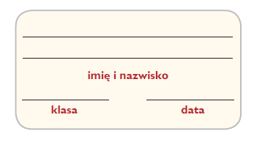**XVII wiek – stulecie wojen**

**1. Oceń, czy poniższe zdania są prawdziwe, czy fałszywe.**

**Zaznacz literę „P” przy zdaniach prawdziwych, a „F” – przy fałszywych.**

|  |  |  |
| --- | --- | --- |
| Wiek XVI jest nazywany w historii Polski „złotym wiekiem”. | P | F |
| Trzeci najazd Szwedów na Polskę został nazwany „potopem” ze względu na ciągłe opady deszczu w tym czasie. | P | F |
| Jan III Sobieski był polskim władcą oraz znakomitym dowódcą wojskowym. | P | F |
| Polskie wojska wyruszyły z odsieczą pod Wiedeń, aby pokonać Austrię. | P | F |
| Dowódcą wojsk tureckich zostawała osoba mająca tytuł hetmana. | P | F |

**2. Przyjrzyj się ilustracji i wykonaj polecenia.**

1



**a) Nazwij wydarzenie przedstawione na ilustracji.**

_____________________________________________________________________________________________

**b) Napisz imię i nazwisko postaci oznaczonej numerem 1 na obrazie.**

_____________________________________________________________________________________________